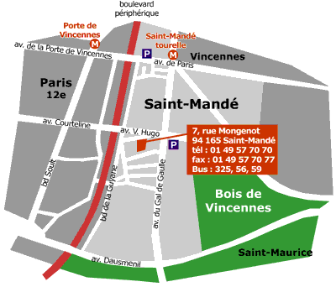

Jeudi 5 avril 2012

Pour toute information

MAIS : Ariane VIENNEY 01 45 93 30 25
ANDICAT : Thierry BEULNÉ 01 48 11 04 20
Actions-H : Fabienne PRESSARD 01 45 16 80 00

ANDICAT – MAIS – ACTIONS-H
Ile-de-France

Jeudi 5 avril 2012

INSTITUT DU VAL MANDÉ
7 rue MONGENOT
94165 SAINT-MANDÉ

Les associations
ANDICAT – MAIS – ACTIONS-H
Ile-de-France
proposent une journée d’étude et d’échanges

Quels partenariats et quels nouveaux outils organisationnels dans l’accompagnement social et médico-social pour répondre à l’évolution des publics accompagnés ?
8 h 45

9h00

9h45

10h30
11h00

11h45

12h30

14h00

Atelier 1
Accueil

Pourquoi cette problématique ?
- Ariane Vienney, Catherine Ceinos – MAIS
- Fabienne Pressard, Michèle Schaffhauser – Actions-H
- Thierry Beulné, Danièle Junqua – ANDICAT
Présentation de la journée
- Roger DROUET Président du MAIS
Comment les établissements et services sociaux etmédico-sociaux peuvent ils répondre aujourd’hui aux droits des usagers ?
- Gérard ZRIBI Président d’ANDICAT, Directeur général de l’AFASER
Pause
L’évaluation du handicap psychique : une clinique hors (du) sujet ?
- Jordi MOLTO, Médecin psychiatre ( MDPH 93 et Secteur 6 de Ville Evrard)
La perception des équipes d’établissements et services médico-sociaux sur l'évolution des populations
- Résultats de l’étude d’Actions-H –
Echange avec la salle

Buffet sur place

Travail en ateliers
Les thématiques des ateliers ont été choisies à partir des préoccupations de terrain, afin de favoriser l’échange de pratiques et le débat entre les acteurs impliqués dans l’accompagnement social et médico-social des personnes en situation de handicap et/ou de précarité. Des présentations d’expériences introduiront les ateliers.

Habiter quelque part …
En famille, seul en logement social, en foyer, en CHRS, en appartement de suite, en maison relais, en FAM, sans abri…entre désir d’autonomie et réalité, confort et précarité. Quels partenaires et quels réseaux ? Pour qui et pour quel projet ?
Exposé introductif :
- SHAVS Point virgule – Arpajon
- CHRS Eric Satie VIVRE – Arcueil
- SAVS La Rencontre – Versailles
Atelier 2

Atelier 3

Atelier 4

Atelier 5

15h30

16h00
17h00
L’accompagnement professionnel
EMPro, ESAT, EA, Entreprise d’insertion, Mission locale, Cap emploi… Les publics sont-ils toujours différenciés ? Les parcours d’insertion professionnelle ont-ils évolué ?
Exposés introductifs :
- Le service d’emplois modulés, ESAT – Aubervilliers
- Association ESPACES – Meudon
L’accès aux soins
Glissement des missions du sanitaire vers le médico-social, hospitalisations plus courtes, difficultés d’accès aux soins… Face aux problématiques complexes des usagers et à l’évolution des pathologies, à la précarité des situations de vie. Comment construire des réseaux de soins ? Avec quels partenariats ?
Exposés introductifs :
- Service habitat AFASER – Chennevières/Fontenay
- SAMSAH IRIS Messidor – Bobigny (sollicité)
Etre parent, être accompagné
PMI, Aide sociale à l’enfance, Education nationale, PJJ, services médico-sociaux… Quelles complémentarités pour prendre en compte les réalités des usagers devenus parents?
Exposés introductifs :
- PMI Mélanie Klein – Aubervilliers
- PMI spécialisée SAPPH – Paris 14ème
Addictions multiples
Comment “tenir” le cadre institutionnel face à des problématiques d’addiction ?
Exposés introductifs :
- Centre de consultation Ithaque, AFASER – Villejuif
- Appartements Relais, Ass. Charonne – Paris
- Trait d’Union – Boulogne Billancourt

Pause
Restitution du travail des ateliers par les rapporteurs
Conclusion des travaux
- Ariane Vienney – MAIS
- Fabienne Pressard – Actions-H
- Thierry Beulné – ANDICAT

PROGRAMME
PROGRAMME

